RELATÓRIO DE EXPERIMENTOS
APRENDIZAGEM POR REFORÇO
Programação Dinâmica, Monte Carlo, Q-learning(0) e SARSA(0)
Ambientes Gymnasium: FrozenLake-v1 e Blackjack-v1

Gil César Faria – IMD1103 – 2026.2

1. Introdução
Este relatório consolida quatro experimentos de Aprendizagem por Reforço realizados com ambientes Toy Text do Gymnasium. O primeiro utiliza Programação Dinâmica no FrozenLake 4×4, comparando Policy Iteration e Value Iteration em versões determinística e estocástica. Os três experimentos seguintes utilizam Blackjack-v1 para estudar Monte Carlo Prediction, Monte Carlo Control e métodos de Diferenças Temporais, especificamente Q-learning(0) e SARSA(0).
O objetivo geral é observar, em problemas pequenos e controlados, como diferentes famílias de algoritmos estimam funções de valor, constroem políticas e respondem a incerteza, exploração e quantidade de experiência. A escolha recorrente do Blackjack nos experimentos model-free permite ainda comparar Monte Carlo e Temporal Difference sobre o mesmo espaço de estados e ações.
As hipóteses principais foram: (i) Policy Iteration e Value Iteration deveriam produzir soluções equivalentes quando aplicados ao mesmo modelo; (ii) maior número de episódios deveria reduzir a variabilidade das estimativas Monte Carlo; (iii) exploração insuficiente deveria prejudicar Monte Carlo Control; (iv) Q-learning e SARSA deveriam produzir políticas semelhantes, embora suas atualizações off-policy e on-policy pudessem gerar diferenças; e (v) taxas de aprendizado muito elevadas poderiam degradar a estabilidade dos métodos TD.
O problema do agente muda conforme o ambiente. No FrozenLake, o objetivo é alcançar o estado terminal de sucesso evitando buracos. No Blackjack, o agente decide entre comprar carta (hit) ou parar (stick), buscando maximizar a recompensa esperada definida pelo resultado da partida.

2. Fundamentação Teórica

2.1. Algoritmos Utilizados
Policy Iteration alterna duas etapas: avaliação completa da política corrente, obtendo Vπ(s), e melhoria da política por comparação dos valores das ações. O processo termina quando a política deixa de mudar. Value Iteration combina avaliação e melhoria em uma única atualização de Bellman ótimo, atualizando diretamente V(s) com o maior retorno esperado entre as ações.
Monte Carlo Prediction estima Vπ(s) a partir de retornos completos observados em episódios gerados por uma política fixa. No método First Visit, apenas a primeira ocorrência de cada estado no episódio contribui para a atualização. Monte Carlo Control estende essa ideia para Q(s,a): os retornos de pares estado-ação são estimados e a política é ajustada de forma ε-greedy, combinando exploração e aproveitamento.
Q-learning(0) e SARSA(0) pertencem à família Temporal Difference. Ambos atualizam Q(s,a) a cada transição e usam bootstrapping. No Q-learning, o alvo TD usa max_a Q(s′,a), caracterizando o método como off-policy. No SARSA, o alvo usa Q(s′,a′), em que a′ é a ação efetivamente escolhida pela política corrente, caracterizando aprendizado on-policy.
A diferença operacional mais importante entre Monte Carlo e TD, portanto, é o momento e a fonte da atualização: Monte Carlo aguarda o retorno completo do episódio; TD atualiza online usando recompensa imediata e uma estimativa do valor futuro.

2.2. Ambientes
FrozenLake-v1 foi utilizado no mapa padrão 4×4, com 16 estados e 4 ações discretas (esquerda, baixo, direita e cima). O mapa contém estado inicial, células seguras, buracos terminais e um objetivo terminal. A recompensa é 1 ao alcançar o objetivo e 0 nos demais casos. Foram comparadas duas dinâmicas: determinística (is_slippery=False) e estocástica (is_slippery=True), na qual a ação escolhida pode resultar em transições diferentes devido à superfície escorregadia.
Blackjack-v1 utiliza como estado a tupla (soma do jogador, carta visível do dealer, ás utilizável). O agente possui duas ações: stick=0 e hit=1. A recompensa terminal é +1 para vitória, 0 para empate e -1 para derrota. Em todos os experimentos foi utilizada a configuração natural=False e sab=False. O principal desafio é que diferentes estados aparecem com frequências muito distintas, especialmente estados com ás utilizável, o que afeta a variância das estimativas amostrais.

3. Metodologia Experimental

3.1. Configuração dos Experimentos
Os experimentos foram implementados em Python com Gymnasium, NumPy, Pandas e Matplotlib; Seaborn foi utilizado em parte das visualizações. As seeds foram controladas para permitir reprodutibilidade sem repetir exatamente o mesmo episódio dentro de uma execução.
Experimento | Configuração principal | Repetições / parada
FrozenLake — DP | γ=1, θ=1e-8; Policy Iteration e Value Iteration; determinístico e estocástico | Convergência numérica; avaliação em 1.000 episódios; seed 42
Blackjack — MC Prediction | 10k, 100k e 500k episódios; γ=1; política fixa hit<20, stick≥20 | 5 seeds: 42–46
Blackjack — MC Control | ε=0,1 com 10k/100k/500k; ε∈{0,01;0,10;0,20} com 100k; γ=1 | 5 seeds: 42–46; avaliação gulosa em 10.000 episódios
Blackjack — Q-learning/SARSA | 500k episódios; γ=0,95; ε de 1,0 até 0,1; α∈{0,001;0,01;0,1} | 5 seeds: 42–46; avaliação gulosa em 10.000 episódios

No experimento TD, α=0,01 foi utilizado na comparação principal entre Q-learning e SARSA. Em seguida, α foi variado mantendo 500.000 episódios. No Monte Carlo Control, o estudo da quantidade de episódios foi realizado com ε=0,1, enquanto o estudo de exploração fixou 100.000 episódios e variou ε.

3.2. Procedimentos de Treinamento e Avaliação
Na Programação Dinâmica, não há treinamento por interação. O modelo de transição P(s′|s,a) é conhecido e usado diretamente pelas equações de Bellman. Após a convergência, as políticas resultantes foram executadas em episódios do ambiente para medir recompensa, sucesso e número de passos.
No Monte Carlo Prediction, cada política foi executada até o fim do episódio e V(s) foi atualizado pela média dos retornos das primeiras visitas. A estabilidade foi avaliada pelo desvio padrão de V(s) entre cinco seeds e pela frequência de visitas a estados representativos.
No Monte Carlo Control, Q(s,a) foi estimado por First Visit a partir de episódios completos gerados por uma política ε-greedy. As políticas finais foram avaliadas de forma gulosa, sem ruído de exploração. Também foi registrada a cobertura do espaço estado-ação e foi executada uma extensão de Approximate Policy Iteration, alternando avaliação Monte Carlo ε-soft e melhoria gulosa.
No Q-learning e SARSA, as atualizações ocorreram a cada transição. Foram armazenadas recompensa por episódio, comprimento do episódio e erro TD absoluto médio. Ao final, a política gulosa derivada de Q foi avaliada separadamente da exploração usada no treinamento. As tabelas Q de cinco seeds também foram agregadas para visualização das políticas e comparação dos estados em que os dois métodos divergiram.

4. Resultados

4.1. Experimento 1 — Programação Dinâmica no FrozenLake
Policy Iteration e Value Iteration convergiram para a mesma função de valor em cada configuração do ambiente. No caso determinístico, os estados seguros não terminais alcançáveis apresentam V=1, enquanto buracos e objetivo terminal apresentam V=0. O valor zero do objetivo é coerente com a formulação: a recompensa é recebida na transição que entra no estado terminal, não depois que o agente já se encontra nele.
No ambiente estocástico, os valores são inferiores a 1 e refletem o risco das transições. Por exemplo, os estados da primeira linha apresentam aproximadamente 0,824, enquanto estados próximos ao objetivo chegam a 0,941. Policy Iteration e Value Iteration produziram valores coincidentes também nesse caso.

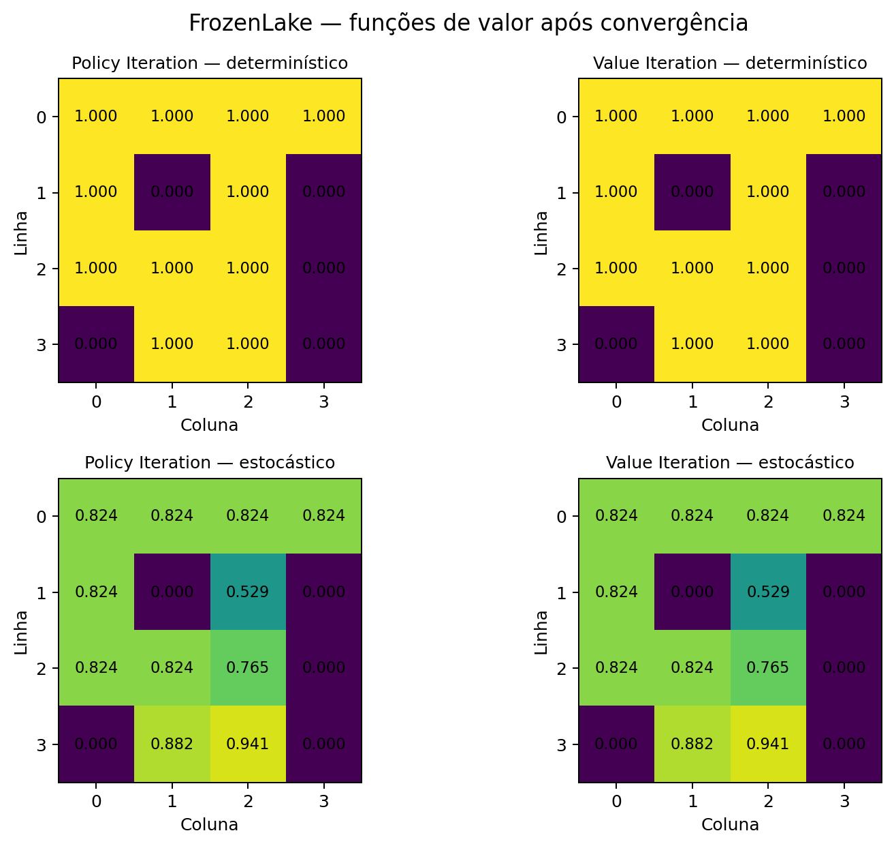
Figura 1 — Funções de valor de Policy Iteration e Value Iteration nas versões determinística e estocástica.
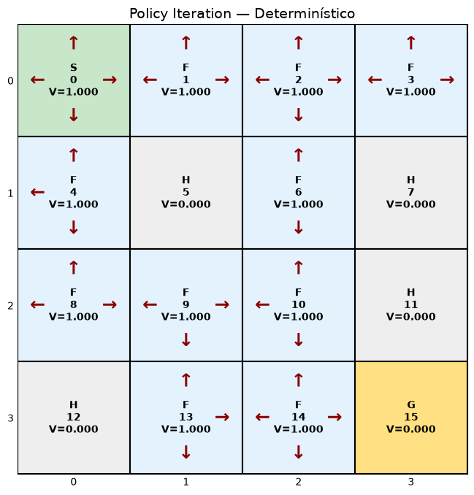 | 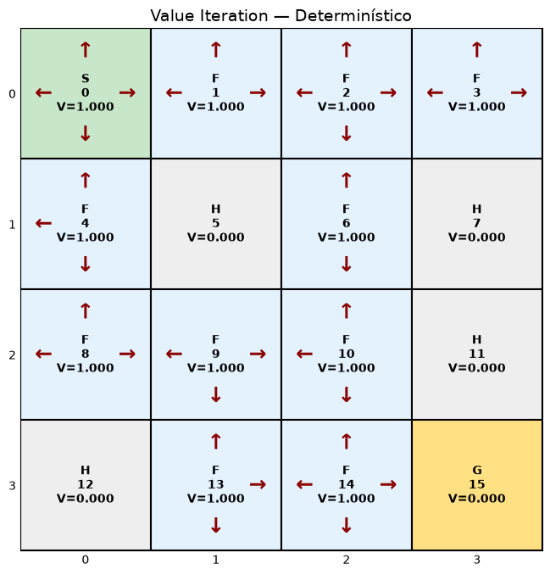
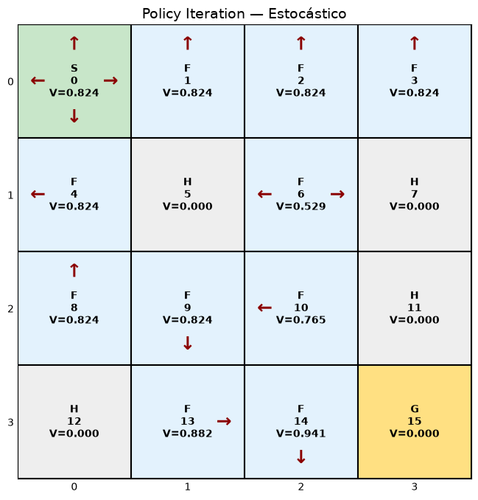 | 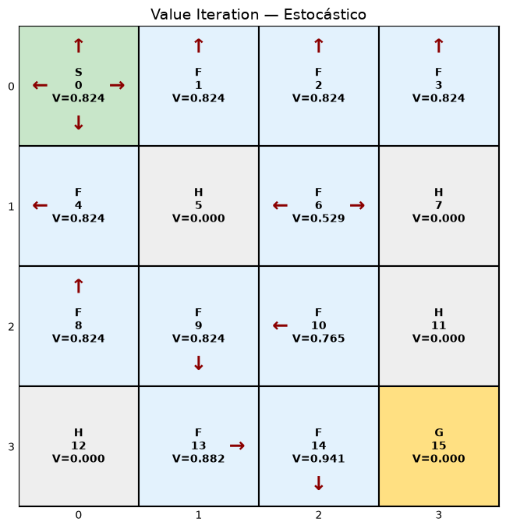

Figura 2 — Mapas de política no FrozenLake 4×4: Policy Iteration e Value Iteration determinístico e estocástico.
Os quatro mapas de política tornam mais clara a equivalência entre Policy Iteration e Value Iteration. Em cada tipo de ambiente, ambos produzem o mesmo conjunto de ações ótimas. No caso determinístico aparecem vários empates entre ações, consequência de γ=1 e da ausência de penalidade por passo; no ambiente estocástico, as decisões tornam-se mais seletivas em estados críticos devido ao risco de escorregamento.
A estocasticidade aumentou de forma expressiva o custo de convergência. Value Iteration convergiu em 7 iterações no ambiente determinístico e em 456 no estocástico. Policy Iteration necessitou apenas 3 e 4 iterações externas, respectivamente, mas cada etapa de Policy Evaluation pode demandar muitas varreduras; no ambiente estocástico a última avaliação aproximou-se de mil varreduras.

Ambiente | Algoritmo | Recompensa média | σ | Taxa de sucesso | Passos médios | Iterações principais
Determinístico | Policy Iteration | 0,742 | 0,437534 | 0,742 | 60,939 | 3
Determinístico | Value Iteration | 0,742 | 0,437534 | 0,742 | 60,939 | 7
Estocástico | Policy Iteration | 0,534 | 0,498843 | 0,534 | 63,549 | 4
Estocástico | Value Iteration | 0,534 | 0,498843 | 0,534 | 63,549 | 456

A taxa de sucesso de 0,742 no ambiente determinístico, embora V=1 nos estados seguros, é explicada pelos empates entre ações ótimas quando γ=1 e não há penalidade por passo. A política de avaliação distribui probabilidade entre ações empatadas; algumas delas mantêm o agente em ciclos ou auto-transições. Como o ambiente possui limite de passos, parte dos episódios termina por truncamento antes do objetivo. Assim, não há contradição entre o valor ótimo teórico e a taxa empírica observada sob esse mecanismo de desempate.

4.2. Experimento 2 — Monte Carlo Prediction no Blackjack
A política fixa foi definida como hit para somas abaixo de 20 e stick para 20 ou 21. O aumento da quantidade de episódios reduziu fortemente a variabilidade entre as cinco seeds. O desvio padrão médio de V caiu de 0,148139 com 10.000 episódios para 0,043175 com 100.000 e 0,019333 com 500.000, enquanto os 280 estados considerados foram observados em todas as configurações.
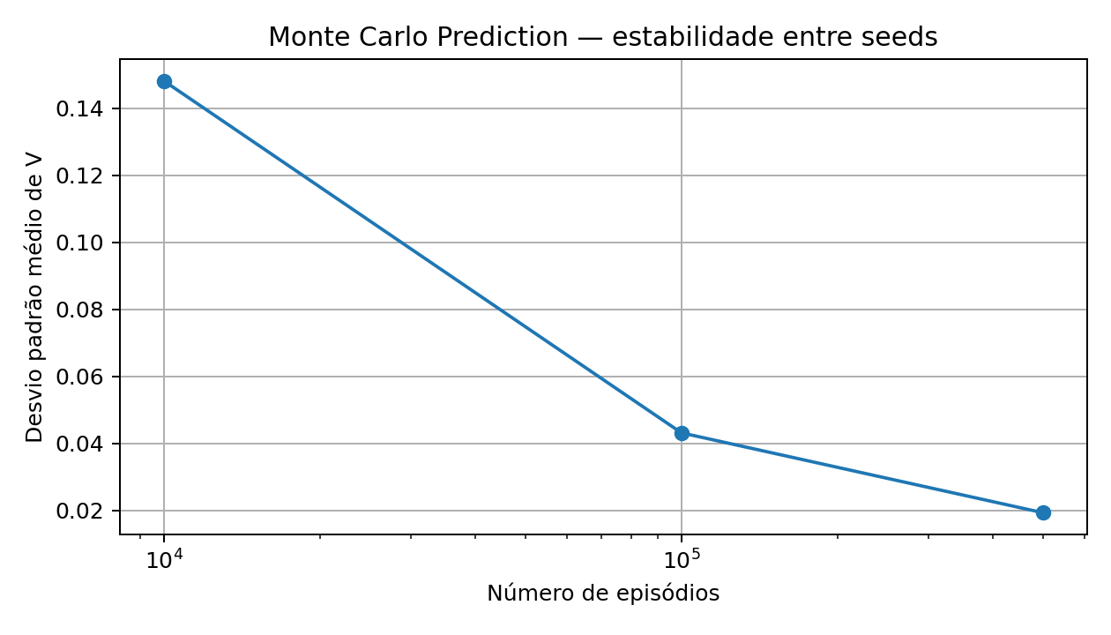
Figura 3 — Redução da variabilidade de V(s) com o aumento do número de episódios.

Episódios | Desvio padrão (σ) médio de V | Estados observados
10.000 | 0,148139 | 280
100.000 | 0,043175 | 280
500.000 | 0,019333 | 280

Os estados representativos mostraram que a estabilidade depende não apenas do total de episódios, mas da frequência com que cada estado aparece. Em 500.000 episódios, o estado (20,10,False) foi visitado em média 30.212,8 vezes e apresentou desvio padrão de V de 0,002780. Já o estado (18,6,True) apareceu apenas 769,6 vezes em média e manteve desvio padrão de 0,043132. Estados com ás utilizável são, em geral, muito mais raros e permanecem mais ruidosos por mais tempo.
A hipótese inicial foi confirmada: mais episódios aproximaram as estimativas entre seeds. O experimento também mostrou que “todos os estados observados” não implica uniformidade de informação; a quantidade efetiva de amostras por estado é determinante para a precisão de V(s).

4.3. Experimento 3 — Monte Carlo Control no Blackjack
Com ε=0,1, aumentar o treinamento de 10.000 para 500.000 episódios melhorou de forma consistente a política gulosa final. A recompensa média passou de -0,12150 para -0,04672, a taxa de vitória aumentou de 0,40138 para 0,43048 e a taxa de derrota caiu de 0,52288 para 0,47720.
Episódios | Recompensa média | σ | Vitória | Empate | Derrota | Passos médios
10.000 | -0,12150 | 0,010043 | 0,40138 | 0,07574 | 0,52288 | 1,30998
100.000 | -0,06726 | 0,005547 | 0,42232 | 0,08810 | 0,48958 | 1,45894
500.000 | -0,04672 | 0,010720 | 0,43048 | 0,09232 | 0,47720 | 1,51184

A cobertura explica parte desse comportamento. Com 10.000 episódios foram visitados, em média, 535 pares estado-ação. Com 100.000 episódios, a cobertura atingiu 560 pares e permaneceu em 560 com 500.000. Apesar da saturação da cobertura, o desempenho continuou melhorando, indicando que o ganho adicional veio da maior quantidade de amostras por par já conhecido e, portanto, de estimativas mais estáveis de Q(s,a).
No estudo de exploração com 100.000 episódios, ε=0,01 produziu recompensa média -0,10838 e cobertura média de 547,4 pares. Com ε=0,10 a cobertura atingiu 560 e a recompensa melhorou para -0,06266. ε=0,20 manteve a mesma cobertura e produziu -0,05354. O resultado mostra que, no intervalo testado, maior exploração foi benéfica; não permite concluir que aumentos adicionais de ε continuariam melhorando o desempenho.
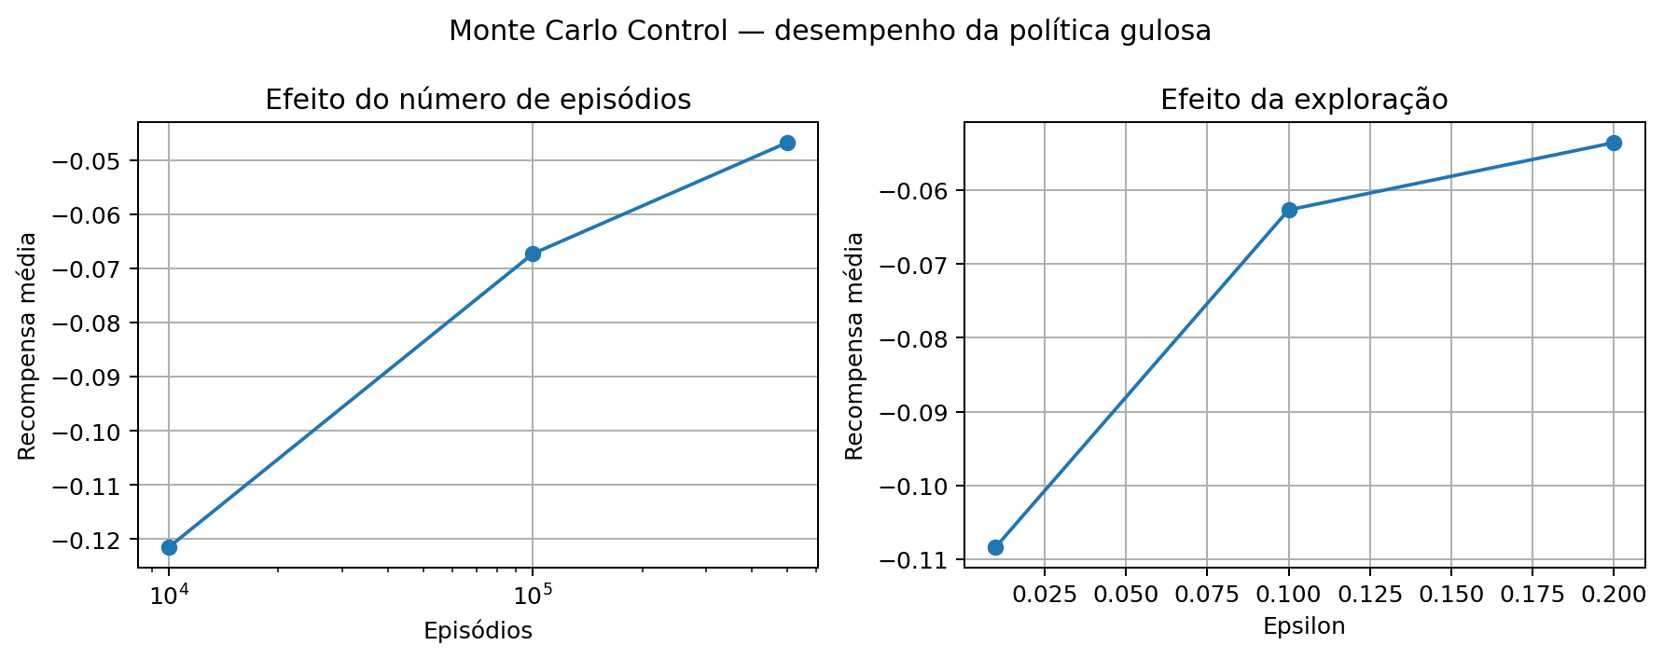
Figura 4 — Efeito da quantidade de episódios e de ε sobre a recompensa média do Monte Carlo Control.
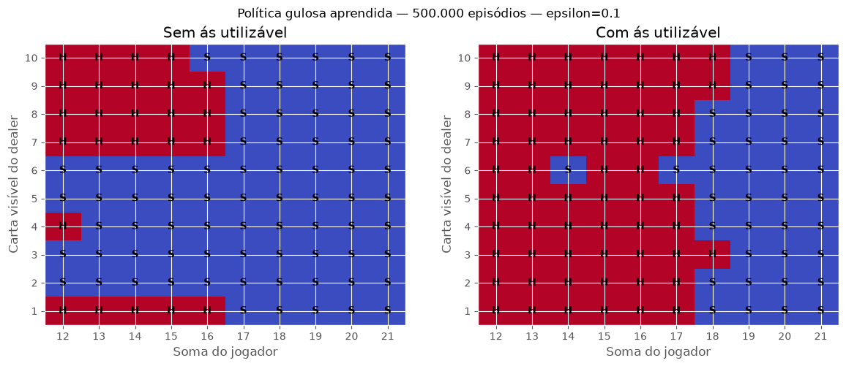
Figura 5 — Política gulosa aprendida pelo Monte Carlo Control após 500.000 episódios com ε=0,1.
O mapa da política aprendida mostra uma fronteira de decisão coerente com a lógica do Blackjack: para somas mais altas predomina stick, enquanto em somas menores aparecem mais estados de hit. A distinção entre estados sem ás utilizável e com ás utilizável evidencia como a flexibilidade do ás desloca essa fronteira de decisão.
A política aprendida foi posteriormente avaliada por Monte Carlo Prediction. Em comparação com a política fixa, apresentou maior valor em 248 de 280 estados, valores semelhantes em 27 e valor inferior em apenas 5; o ganho médio de V foi 0,349594. Em uma avaliação global representativa, a recompensa média passou de -0,3614 na política fixa para -0,0489 na política aprendida, com aumento da taxa de vitória de 0,2904 para 0,4290. O mapa a seguir ilustra essa comparação de forma mais intuitiva.

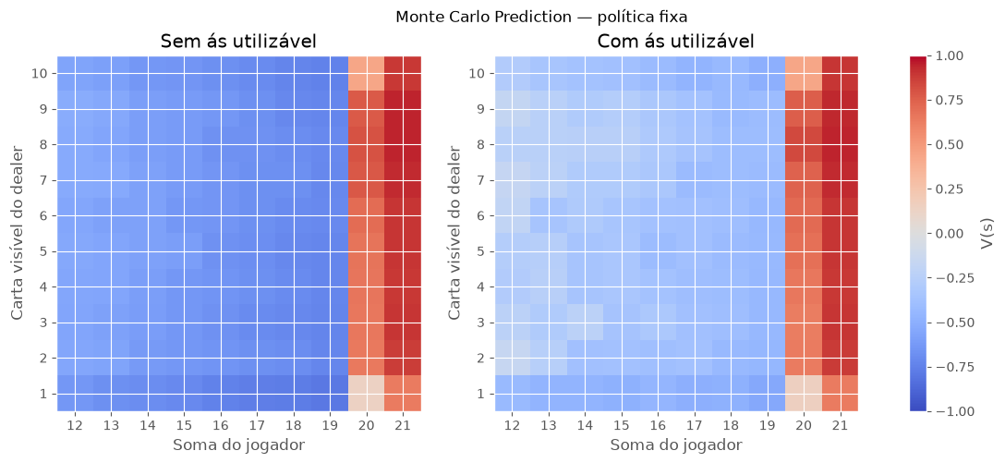
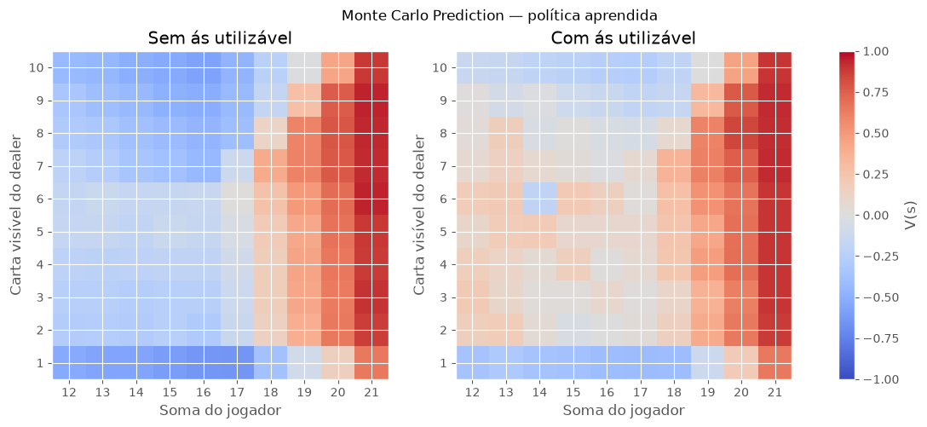
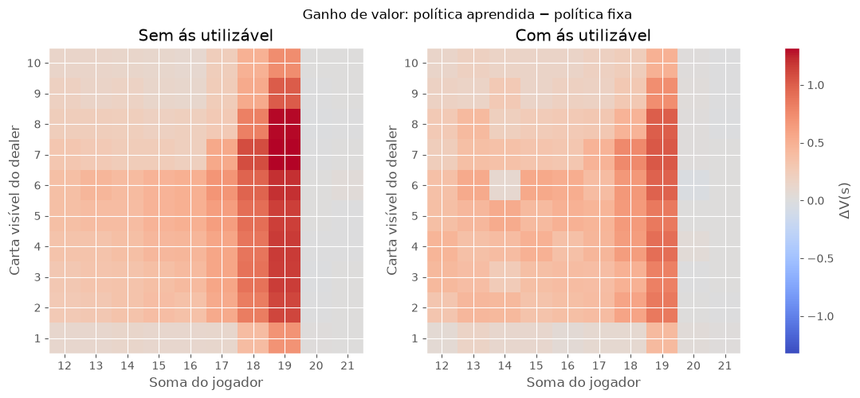

Figura 6 — Comparação da função de valor entre a política fixa e a política aprendida no final do treinamento.
A tentativa adicional de Monte Carlo Approximate Policy Iteration não convergiu. O número de estados cuja ação mudou por iteração foi 41, 71, 74, 63, 68, 60, 65, 68, 74 e 77, sem tendência de aproximação a zero. A política final obteve recompensa média -0,0791, inferior aos -0,0618 da política de MC Control usada como ponto inicial nessa avaliação representativa.
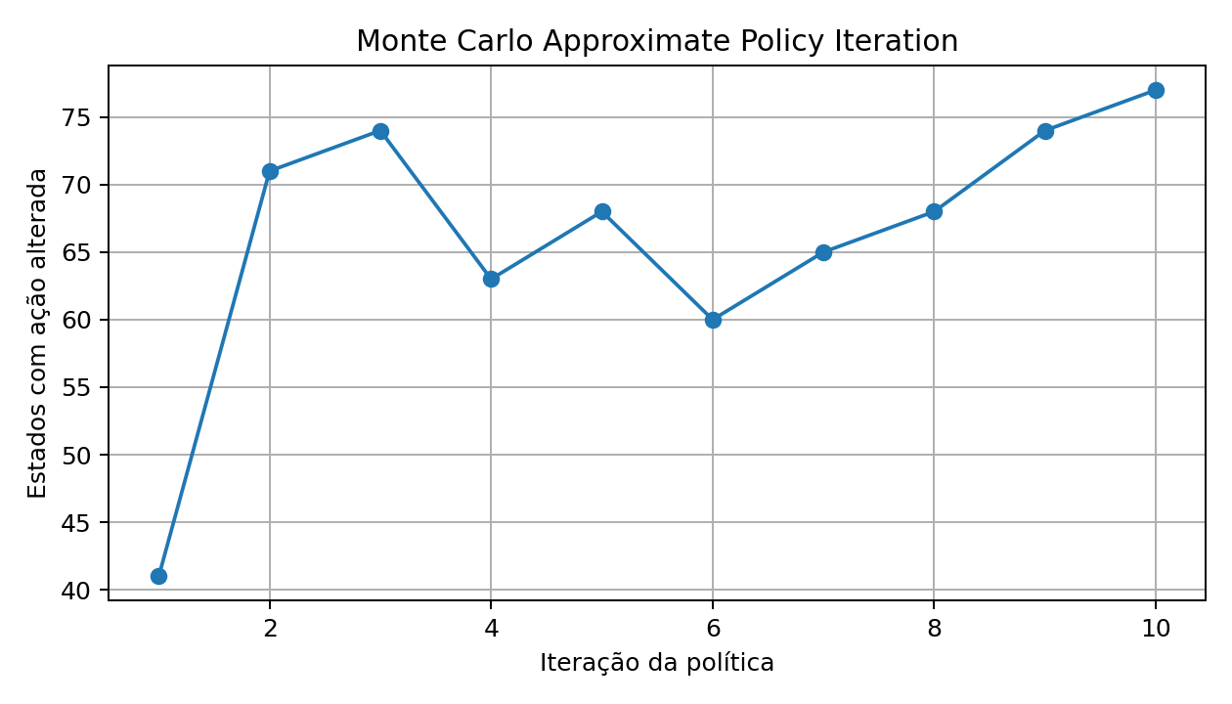
Figura 7 — Número de estados alterados durante o Monte Carlo Approximate Policy Iteration.
Esse comportamento é coerente com a natureza amostral do processo. A avaliação era realizada com uma política ε-soft e a melhoria produzia uma política gulosa; pequenas flutuações em Q podiam inverter o argmax em muitos estados. A política final apresentou visualmente mais “ilhas” de hit/stick, reforçando a ausência de estabilização.
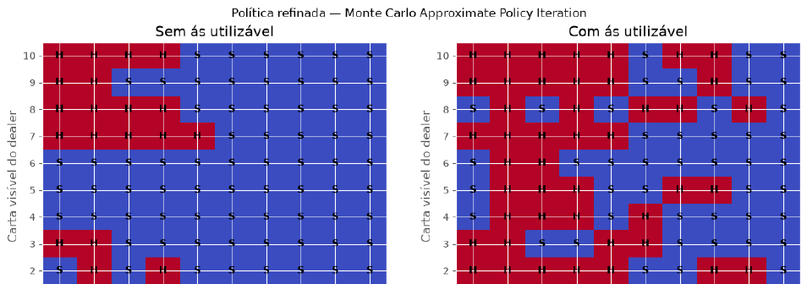
Figura 8 — Política refinada ao final do Monte Carlo Approximate Policy Iteration.
Em comparação com a política do Monte Carlo Control, a política refinada aparece mais fragmentada, especialmente na região com ás utilizável. Essa evidência visual complementa o gráfico de mudanças por iteração e reforça a interpretação de que o processo não estabilizou de forma satisfatória.

4.4. Experimento 4 — Q-learning(0) e SARSA(0) no Blackjack
Na comparação principal, ambos os algoritmos foram treinados por 500.000 episódios com α=0,01, γ=0,95 e ε decrescendo de 1,0 até 0,1. As curvas de treinamento foram quase sobrepostas na recompensa, indicando comportamento global semelhante. O erro TD absoluto médio caiu rapidamente no início e depois permaneceu em um patamar próximo, o que é esperado em um ambiente estocástico com taxa de aprendizado constante e exploração residual.
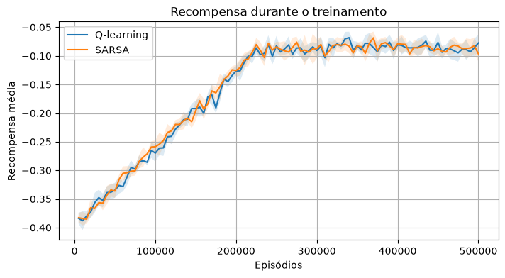 | 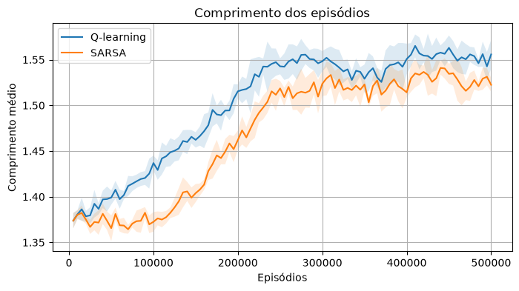
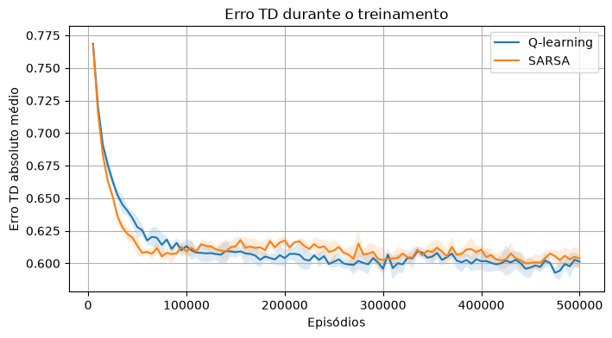
Figura 9 — Métricas acompanhadas durante o treinamento de Q-learning e SARSA.

Algoritmo | Recompensa média | σ recompensa | Vitória | Empate | Derrota | Passos médios
Q-learning | -0,05310 | 0,004505 | 0,42524 | 0,09642 | 0,47834 | 1,5814
SARSA | -0,05412 | 0,007450 | 0,42636 | 0,09316 | 0,48048 | 1,5521

A diferença entre os resultados médios foi pequena em relação à variabilidade entre seeds. As políticas agregadas também foram muito semelhantes: houve divergência em apenas 4 estados sem ás utilizável e em nenhum estado com ás utilizável. Isso confirma a hipótese de que, para este ambiente e esta configuração, on-policy e off-policy conduzem a soluções muito próximas.
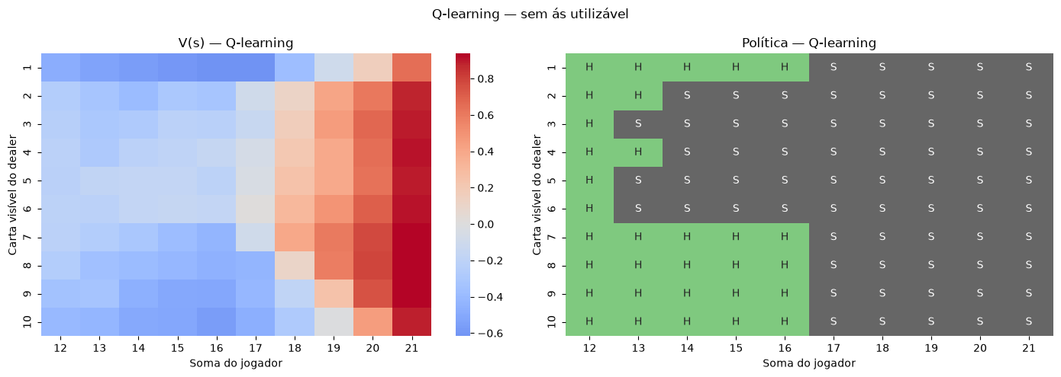 | 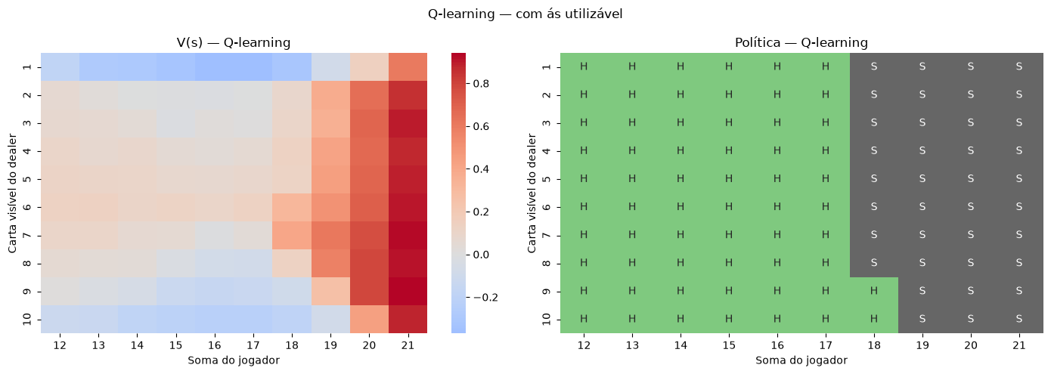
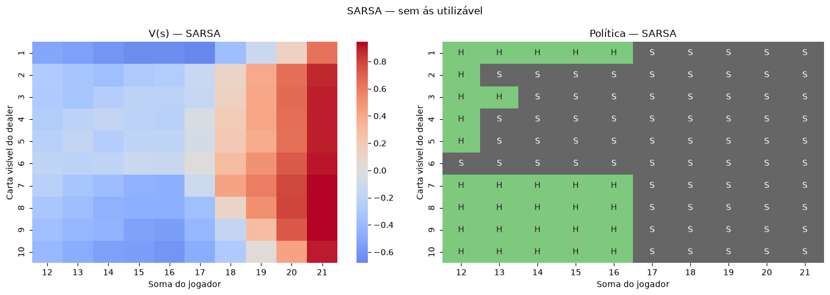 | 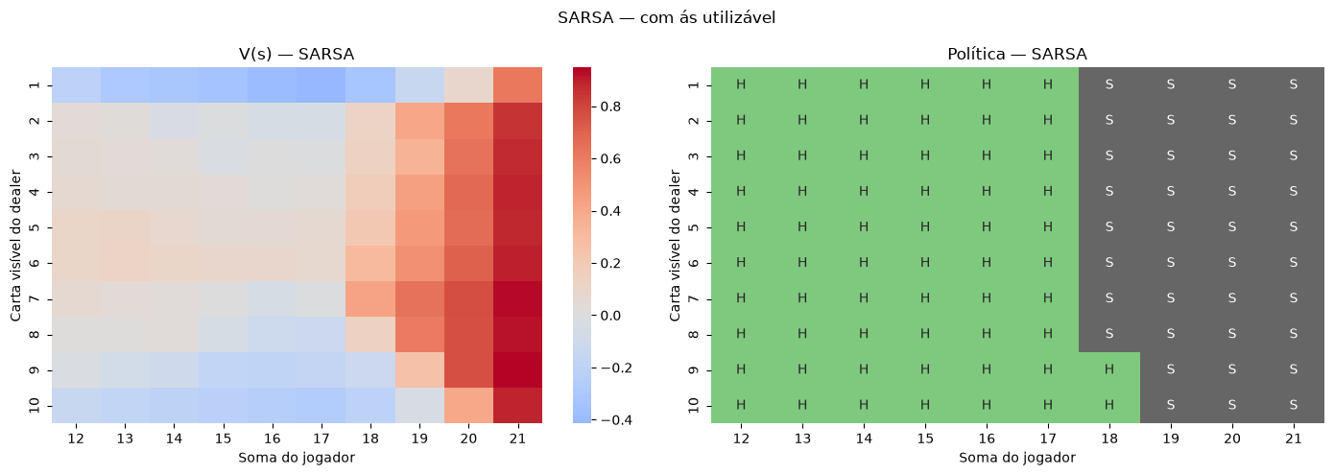

Figura 10 — Funções de Valor e Mapas de política agregados de Q-learning e SARSA, por estados sem ás utilizável e com ás utilizável.
Os mapas deixam visível essa proximidade: as fronteiras entre hit e stick quase coincidem nos dois métodos, o que ajuda a explicar por que as métricas globais de recompensa, vitória e derrota também ficaram muito próximas.
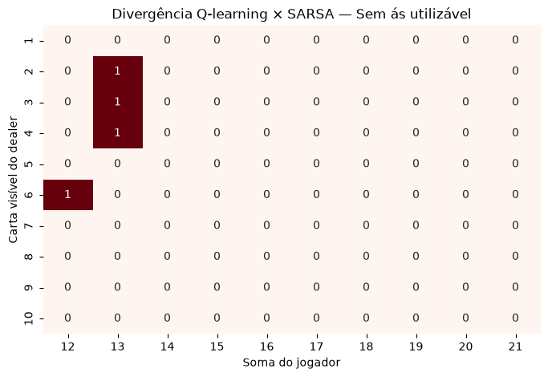 | 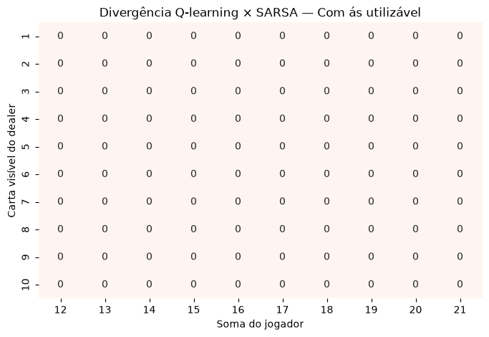
Figura 11 — Estados sem ás utilizável em que as políticas agregadas de Q-learning e SARSA divergem (4 estados).
O estudo de α mostrou que valores altos prejudicaram os dois métodos. Para Q-learning, α=0,01 apresentou a maior recompensa média (-0,05310), enquanto α=0,1 caiu para -0,06106. Para SARSA, α=0,001 (-0,05390) e α=0,01 (-0,05412) tiveram resultados praticamente equivalentes, enquanto α=0,1 caiu para -0,06866. Como o desvio padrão do SARSA com α=0,001 foi 0,009637, a diferença de 0,00022 em relação a α=0,01 não é suficiente para sustentar uma superioridade robusta entre esses dois valores.
Algoritmo | α | Recompensa média | σ | Vitória | Derrota
Q-learning | 0,001 | -0,05608 | 0,004828 | 0,42614 | 0,48222
Q-learning | 0,010 | -0,05310 | 0,004505 | 0,42524 | 0,47834
Q-learning | 0,100 | -0,06106 | 0,003219 | 0,42260 | 0,48366
SARSA | 0,001 | -0,05390 | 0,009637 | 0,42834 | 0,48224
SARSA | 0,010 | -0,05412 | 0,007450 | 0,42636 | 0,48048
SARSA | 0,100 | -0,06866 | 0,005517 | 0,41880 | 0,48746

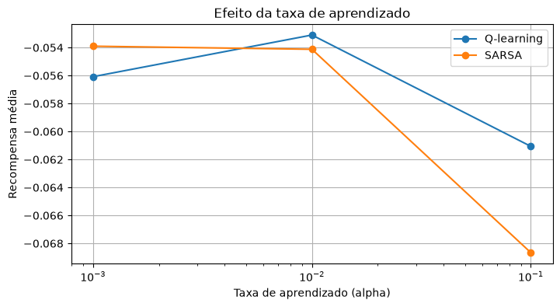 | 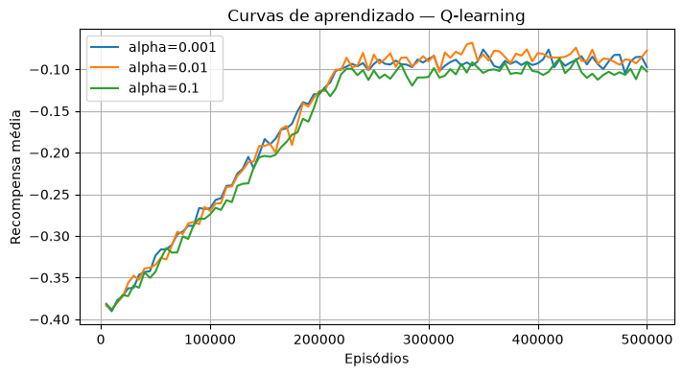 | 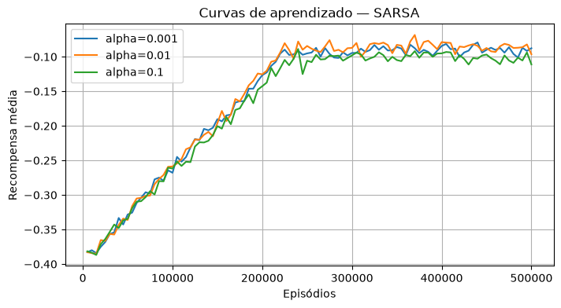
Figura 12 — Efeito da taxa de aprendizado α sobre a recompensa final e a curva de aprendizagem.

4.5. Síntese comparativa no Blackjack
Os três métodos de controle produziram desempenho final na mesma faixa de recompensa média. Considerando os resultados agregados de cinco seeds nas configurações principais, o Monte Carlo Control com 500.000 episódios obteve -0,04672, Q-learning -0,05310 e SARSA -0,05412.
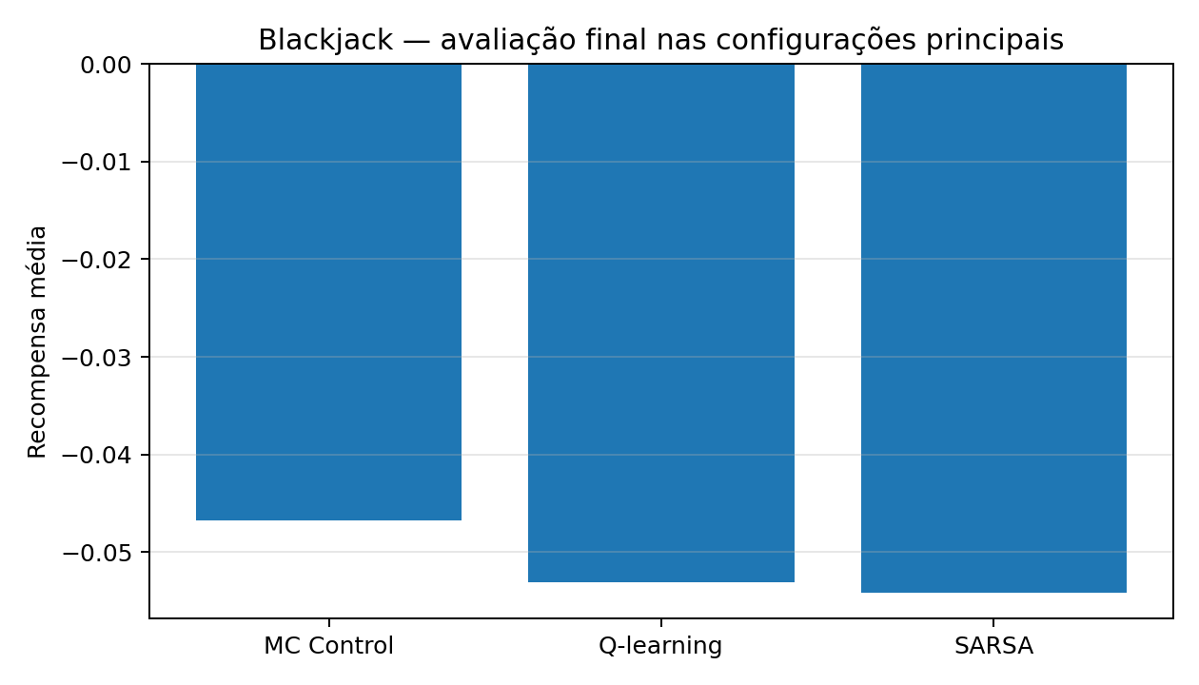
Figura 13 — Comparação descritiva das recompensas médias finais nas configurações principais.
Essa comparação deve ser interpretada com cautela. O Monte Carlo Control foi executado com γ=1 e ε fixo em 0,1, enquanto Q-learning e SARSA usaram γ=0,95 e ε decrescente de 1,0 para 0,1. Portanto, a tabela mostra o desempenho das configurações experimentais escolhidas, e não um teste perfeitamente controlado capaz de estabelecer superioridade intrínseca de um algoritmo sobre outro.
Método | Recompensa média | σ | Vitória | Empate | Derrota
Monte Carlo Control (500k, ε=0,1) | -0,04672 | 0,010720 | 0,43048 | 0,09232 | 0,47720
Q-learning (500k, α=0,01) | -0,05310 | 0,004505 | 0,42524 | 0,09642 | 0,47834
SARSA (500k, α=0,01) | -0,05412 | 0,007450 | 0,42636 | 0,09316 | 0,48048

5. Discussão
As hipóteses centrais foram majoritariamente confirmadas, enquanto o experimento adicional de Approximated Policy Iteration produziu evidência contrária à hipótese de ganho adicional por refinamento iterativo. No FrozenLake, Policy Iteration e Value Iteration produziram as mesmas funções de valor e políticas equivalentes, mas com perfis de convergência distintos. A versão estocástica elevou substancialmente o custo numérico e reduziu os valores dos estados, refletindo o risco de transições não determinísticas.
O experimento de Monte Carlo Prediction demonstrou claramente a relação entre número de amostras e estabilidade: o desvio padrão médio de V caiu quase uma ordem de grandeza entre 10.000 e 500.000 episódios. A análise por estado mostrou, porém, que o número total de episódios é uma medida incompleta; estados raros, sobretudo com ás utilizável, continuam recebendo poucas amostras e mantêm maior variância.
No Monte Carlo Control, a exploração teve papel decisivo. ε=0,01 não cobriu todos os pares estado-ação observados pelas configurações com ε≥0,10 e produziu pior política. Após a saturação da cobertura, aumentar o número de episódios continuou melhorando o resultado porque elevou a frequência de amostragem dos pares já conhecidos. Isso diferencia duas ideias que podem ser confundidas: cobertura do espaço e precisão das estimativas dentro do espaço coberto.
A tentativa de Approximate Policy Iteration mostrou também uma limitação prática importante: separar avaliação e melhoria como na Programação Dinâmica não garante estabilidade quando a avaliação é amostral e a política de comportamento difere da política gulosa melhorada. O resultado negativo é informativo, pois evidencia por que Generalized Policy Iteration em cenários model-free depende da forma como avaliação, exploração e atualização são acopladas.
Q-learning e SARSA apresentaram resultados muito próximos, o que faz sentido no Blackjack: os episódios são curtos, o espaço de ações possui apenas duas alternativas e o esquema de exploração foi compartilhado. A diferença teórica entre o alvo off-policy e on-policy permaneceu visível em poucos estados, mas não produziu separação expressiva nas métricas globais. O experimento de α mostrou de forma mais clara que atualizações agressivas podem piorar a política, especialmente no SARSA com α=0,1.
Há quatro limitações principais. Primeiro, algumas comparações entre métodos usam hiperparâmetros diferentes, especialmente γ e o cronograma de ε. Segundo, cinco seeds permitem avaliar variabilidade básica, mas não substituem intervalos de confiança mais robustos. Terceiro, o desempate aleatório entre ações ótimas no FrozenLake com γ=1 introduz ciclos e torna a avaliação dependente do TimeLimit. Quarto, os valores de Blackjack permanecem condicionados à configuração natural=False e sab=False e à distribuição de estados gerada pelo próprio ambiente.
Melhorias possíveis incluem padronizar γ e a agenda de exploração em uma comparação controlada Monte Carlo × TD; aumentar o número de seeds; usar intervalos de confiança; estudar decaimento de α; comparar Expected SARSA; e, no FrozenLake, repetir a avaliação com uma regra determinística de desempate ou γ<1 para eliminar empates associados a ciclos sem custo.

6. Conclusões
Os experimentos mostram uma progressão coerente entre três níveis de conhecimento do problema. Na Programação Dinâmica, o modelo de transição é conhecido e permite calcular diretamente valores e políticas ótimas. Em Monte Carlo, o agente aprende a partir de retornos completos observados. Em Temporal Difference, as atualizações passam a ocorrer a cada transição por bootstrapping.
No FrozenLake, Policy Iteration e Value Iteration chegaram às mesmas soluções, enquanto a estocasticidade aumentou o custo de convergência e reduziu os valores dos estados. Em Monte Carlo Prediction, 500.000 episódios produziram estimativas de V substancialmente mais estáveis que 10.000, mas estados raros permaneceram mais incertos. Em Monte Carlo Control, mais experiência e exploração adequada melhoraram a política; a tentativa posterior de Approximate Policy Iteration não convergiu e piorou o desempenho, refutando a hipótese de ganho adicional com essa implementação.
No Blackjack, Q-learning e SARSA produziram políticas e desempenho muito semelhantes com α=0,01, divergindo em apenas quatro estados sem ás utilizável e em nenhum com ás utilizável. Taxas de aprendizado muito altas reduziram o desempenho. A comparação com Monte Carlo Control mostrou resultados da mesma ordem de grandeza, embora as configurações não sejam idênticas o suficiente para uma conclusão causal sobre qual algoritmo é superior.
A principal lição é que desempenho em Aprendizagem por Reforço depende não apenas da equação de atualização, mas também da disponibilidade do modelo, da distribuição de visitas aos estados, da estratégia de exploração, da quantidade de experiência e dos critérios de convergência. Próximos experimentos podem controlar esses fatores de forma mais uniforme e ampliar a comparação para Expected SARSA, n-step TD e métodos com aproximação de função.

